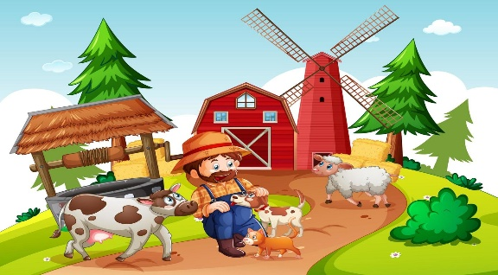 | ACCUEIL DE LOISIRS Maternel Jean Jaures  Thème : Le voyage des aventuriers de la Ferme  Du : 3 Août au 7 Août  Grande section
 | MATIN | APRES - MIDI
Lundi 3 Août | Création de Jumelle  Passeport de l’aventurier | Confection de mouton en coton  Parcours du fermier
Mardi 4 Août | Confection d’animaux  Sortie : Piscine | Bouteille perdue (activité manuelle)  Relais des animaux (activité sportive)
Mercredi 5 Août | Confection de chapeau d’aventurier  Ferme en peinture | Fabrication de coffre au trésor  Chasse aux animaux
Jeudi 6 Août | Fabrication de loupe  Mouton en coton | Beret des fermiers  Course des brouettes
Vendredi 7 Août | Parcours de l’œuf  Fresque sur le thème de la ferme | Deviens aventurier  Ferme miniature
Les activités peuvent être modifiées en fonction de la météo et de l’envie des enfants

ACCUEIL DE LOISIRS Maternel Jean Jaures
Thème : Le voyage des aventuriers de la Ferme
Du : 10 Août au 14 Août

 | MATIN | APRES - MIDI
Lundi 10 | Sortie : La ferme des P’tits brin d’paille  Empreintes de la poule (activité manuelle) | Sortie : La ferme des P’tits brin d’paille  Le renard dans le poulailler
Mardi 11 | Création de cochon en assiette  Sortie : Piscine | Relais des cochons
Mercredi 12 | Confection de poussin  Vache articulée | Poule/renard/vipère  Parcours des animaux
Jeudi 13 | Carte au trésor de la ferme  Marionnettes de | Mon prénom fermier  Danse des animaux
Vendredi 14 | Oh Poulailler mon trésor (activité manuelle)  Ferme miniature | Parcours des aventuriers  Finition de la ferme miniature
Les activités peuvent être modifiées en fonction de la météo et de l’envie des enfants

ACCUEIL DE LOISIRS Maternel Jean Jaures
Thème : Le voyage des aventuriers de la Ferme
Du : 17 Août au 21 Août

 | MATIN | APRES - MIDI
Lundi 17 Août | Création de méga vache  Confection de jumelle d’explorateur | Confection d’origami rigolo  Chasse au trésor nature
Mardi 18 Août | Jeu du fer à cheval  Herbier des aventuriers | Sortie : Aquarium  Course d’orientation
Mercredi 19 Août | Peinture de la méga vache  Moulin à vent | Masque des animaux de la ferme  Relais des récoltes
Jeudi 20 Août | Confection de chevaux  Mon petit éventail | Fresque à tête  Le champ magique
Vendredi 21  Journée gourmandise | Le bracelet du fermier  Sortie : Zoo d’Attilly  Tableau nature collectif | La poule et ses poussins (activités manuelles)  Sortie : Zoo d’Attilly  Finition du tableau
Les activités peuvent être modifiées en fonction de la météo et de l’envie des enfants

ACCUEIL DE LOISIRS Maternel Jean Jaures
Thème : Le voyage des aventuriers de la Ferme
Du : 24 Août au 28 Août

 | MATIN | APRES - MIDI
Lundi 24 | L’appareil photo souvenir  Médaille d’aventurier | Crée ton tracteur  Défi du fermier
Mardi 25 | Sortie : Piscine  Création du chapeau de fermier | Sortie : Cinéma  Relais géant des récoltes
Mercredi 26 | Le loup et les moutons (activité sportive)  Sac au trésor de la ferme | Grand jeu  Parcours des aventuriers
Jeudi 27 | Sortie : Ferme de la Villette  Préparation de l’exposition | Sortie : Ferme de la Villette  Décoration exposition
Vendredi 28 | Jolies abeilles  Exposition des créateurs | Collier de la ferme
Les activités peuvent être modifiées en fonction de la météo et de l’envie des enfants

